*Hotel Petsylvania*

Korisničko uputstvo

Verzija 1.0

Istorija revizija

|  |  |  |  |
| --- | --- | --- | --- |
| **Datum** | **Verzija** | **Opis** | **Autori** |
| 25.06.2021. | 1.0 | finalna verzija | Milja Pejčić, Tea Mitić, Dimitrije Mitić |

Sadržaj

1. Uvod 4

2. Početna stranica portala 4

3. Cenovnik 7

4. Ocene i recenzije 8

5. Odsek za pitanja 9

6. Prijavljivanje korisnika na portal 10

6.1 Registracija nove mušterije 10

6.2 Prijavljivanje registrovanog korisnika na sistem 10

7. Mušterija korisnik 11

7.1 Početna stranica mušterije hotela 11

8. Lični profil korisnika 16

9. Radnik korisnik 18

9.1 Početna stranica radnika hotela 18

10. Administrator korisnik 23

10.1 Početna stranica admina hotela 23

Korisničko uputstvo za Hotel Petsylvania

# Uvod

Hotel Petsylvania je Web aplikacija koja ima za cilj da omogući svojim prijavljenim mušterijama lak pristup i korišćenje svih raspoloživih usluga hotela, kao i pregled i praćenje svih podnetih rezervacija. Takođe, radnicima hotela aplikacija pruža bolju preglednost i kontrolu izvršenja pristiglih zahteva. Mušterije hotela mogu rezervisati date usluge hotela, što uključuje samo čuvanje kućnih ljubimaca kao i zasebne tretmane. Omgućeno im je da budu upućeni o promeni statusa njihovih rezervacija kao i uvid u stanje njihovih kućnih ljubimaca pomoću notifikacija koje šalju radnici hotela. Mušterije nakon korišćenja usluga hotela imaju mogućnost da ostave svoju recenziju o hotelu. Radnici hotela pomoću aplikacije mogu lakše da rasporede posao izvršenja zahteva mušterija, da sa lakoćom filtriraju sve zahteve, kao i da budu dostupni za sva pitanja mušterija. Administrator hotela ima mogućnost postavljanja zvaničnih obaveštenja vezana za hotel, dodavanja novih usluga, izmenu postojećih usluga i ima obavezu dodavanja novih radnika.

# Početna stranica portala

Početna stranica Web aplikacije izgleda kao na sledećim slikama: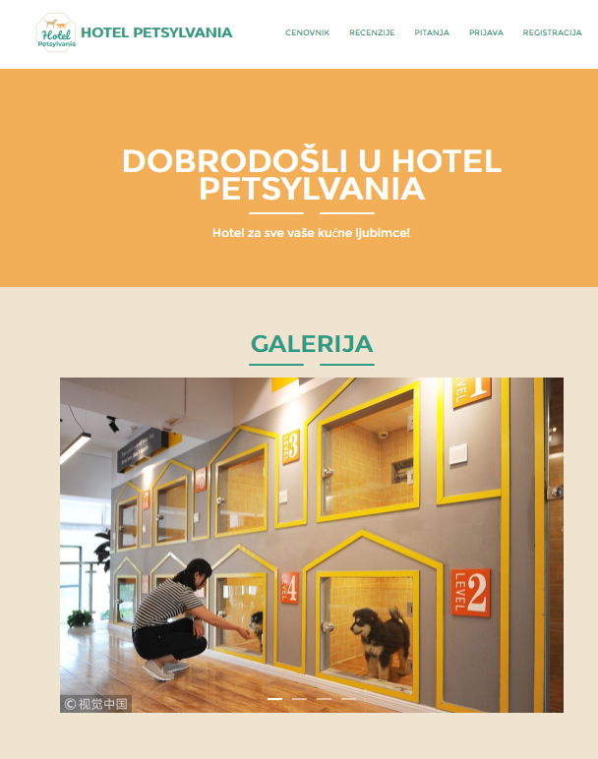

Slika 1 – Početna stranica aplikacije

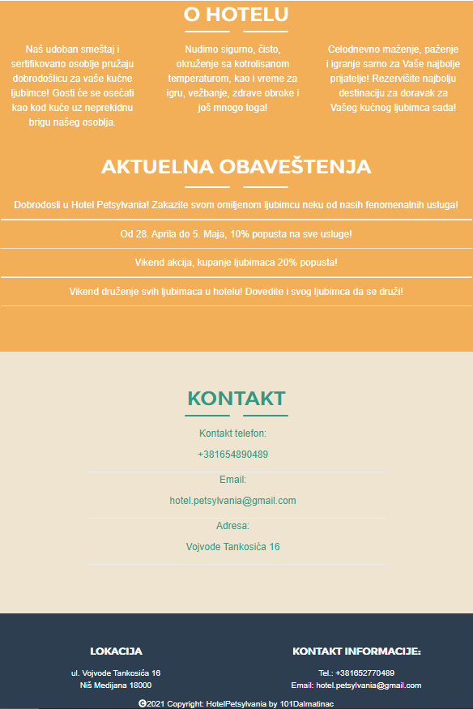

Slika 2 – Početna stranica aplikacije

# Cenovnik

Posetilac Hotel Petsylvania aplikacije klikom na dugme *‘Cenovnik’* može pogledati cene svih dostupnih usluga hotela.

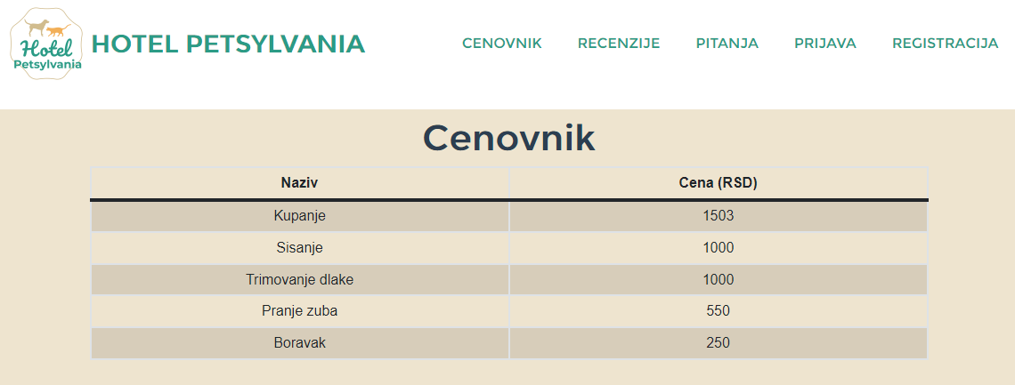

Slika 3 – Cenovnik hotela

# Ocene i recenzije

Posetilac Hotel Petsylvania aplikacije klikom na dugme *‘Ocene i recenzije’* može pogledati postavljenje ocene i recenzije koje su ostavile mušterije aplikacije.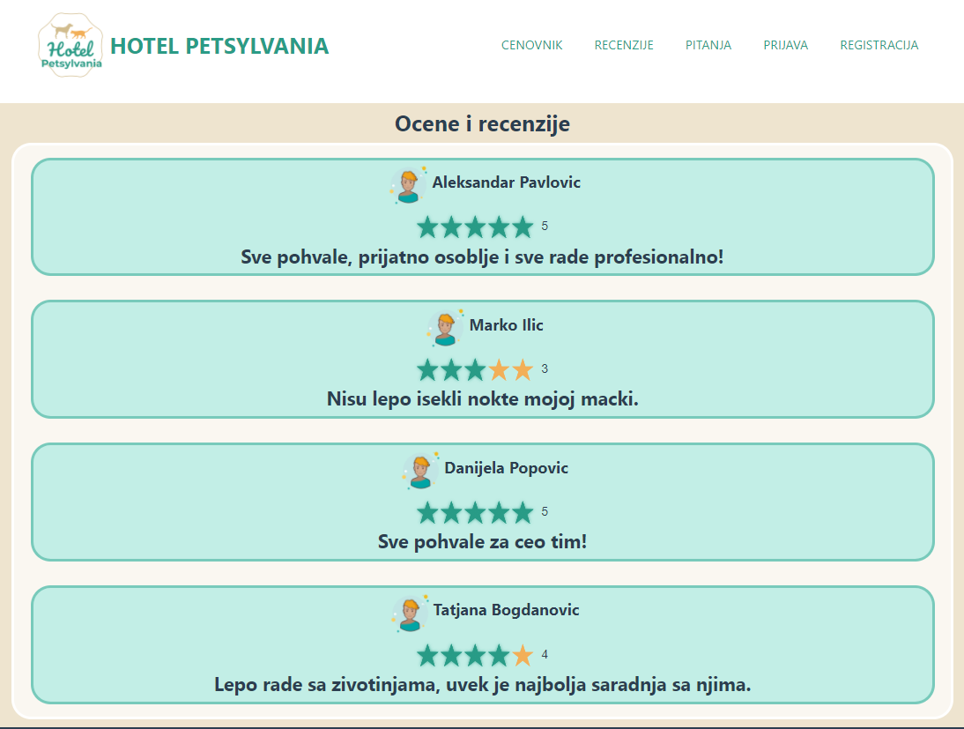

Slika 4 – Ocene i recenzije

# Odsek za pitanja

Posetilac Hotel Petsylvania aplikacije klikom na dugme *‘Pitanja’* može pogledati postavljenja pitanja koje su

ostavile mušterije aplikacije i odgovore radnika na ta pitanja.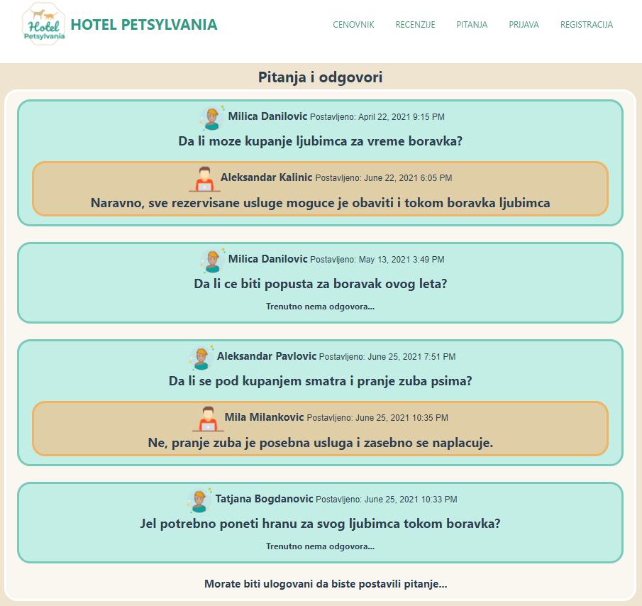

Slika 5 – Odsek za pitanja

# Prijavljivanje korisnika na portal

Razlikuju se dva slučaja prijavljivanja na sistem. Prvi je kada se novi korisnik po prvi put prijavi i otvori nalog, tj. pošalje zahtev za registraciju. Drugi slučaj je kada se već postojeći korisnik prijavi da bi imao pristup funkcionalnostima koje su mu omogućene. Ako se korisnik ne prijavi, on jedino može da dobije pregled osnovnih podataka o hotelu (početna stranica), ocena i recenizija, kao i postavljena pitanja mušterija.

## Registracija nove mušterije

Klikom na *Registarcija* otvara se forma za unos podataka o novom korisniku.

Početna stranica prilikom registracije novog korisnika sadrži forme za unos korisničkog imena, prezimena, username-a i lozinke. Ova polja su obavezna, i posetilac ne može da nastavi sa registracijom ukoliko ih ne unese.

Klikom na dugme ‘*Registruj se’* novoj mušteriji se prikazuje njen home page.

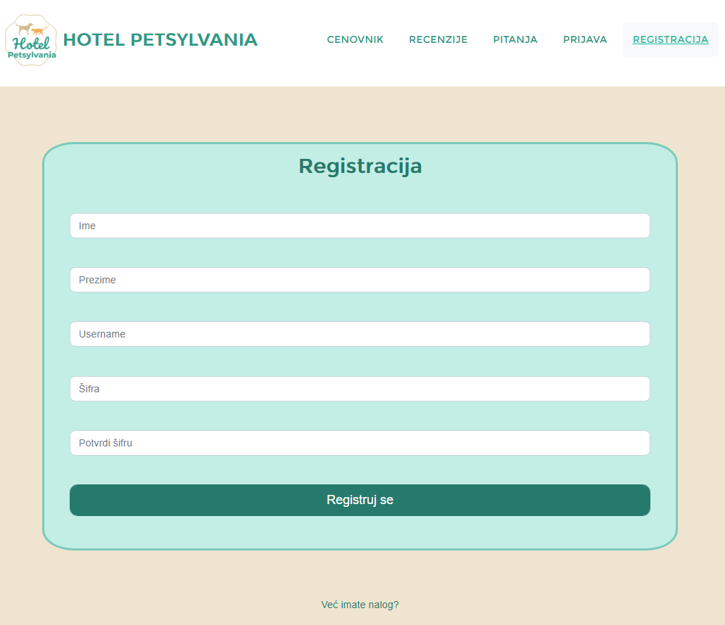

Slika 6 –Registracija nove mušterije

## Prijavljivanje registrovanog korisnika na sistem

Klikom na dugme *Prijavi se* otvara se forma za unos podataka. Korisnik se svojim username-om i lozinkom prijavljuje na sistem.Ukoliko se unesu pogrešne informacije za bilo koje polje od ta dva, korisnik se ne može uspešno prijaviti i dobiće se obaveštenje o neuspešnoj prijavi iznad forme za prijavu. Ukoliko su uneti podaci ispravni, korisnik će biti uspešno prijavljen na platformu. U zavisnosti od statusa korisnika, ima određene privilegije za korišćenje funkcionalnosti aplikacije. Odjavljuje se klikom na *Odjavi se*.

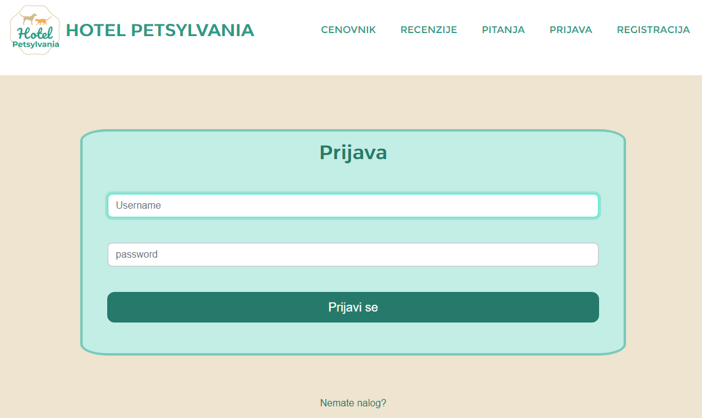

Slika 7 –Prijavljivanje korisnika

# Mušterija korisnik

U ovom poglavlju će biti opisano koje sve mogućnosti aplikacija pruža korisniku koji je na nju prijavljen preko naloga mušterije.

## Početna stranica mušterije hotela

Kada se korisnik prijavi kao mušterija, prikazuje mu se njegova početna stranica.

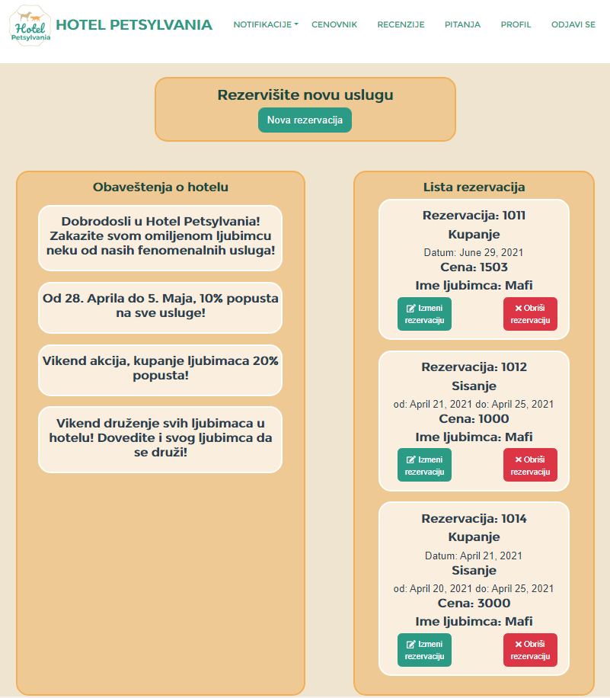

Slika 8 –Početna stranica mušterije

Mušterija na početnoj stranici može videti zvanična obaveštenja hotela, kao i sve svoje podnete rezervacije i informacije o njima. Takođe, može napraviti novu rezervaciju.

Klikom na dugme ‘*Notifikacije*’ izlaze mu sve notifikacije o izvršenju rezervacija i stanju njihovog kućnog ljubimca koje su poslate od strane radnika hotela.

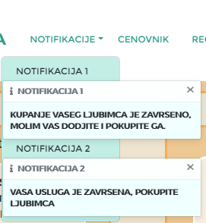

Slika 9 –Notifikacije mušterije

Odabirom opcije ‘*Cenovnik*’ mušterija može videti sve cene aktuelnih usluga hotela(Pogledati poglavlje **3. Cenovnik**)

Klikom na ‘*Recenzije*’ mušteriji se otvara stranica na kojoj može da ostavi svoje mišljenje o hotelu.

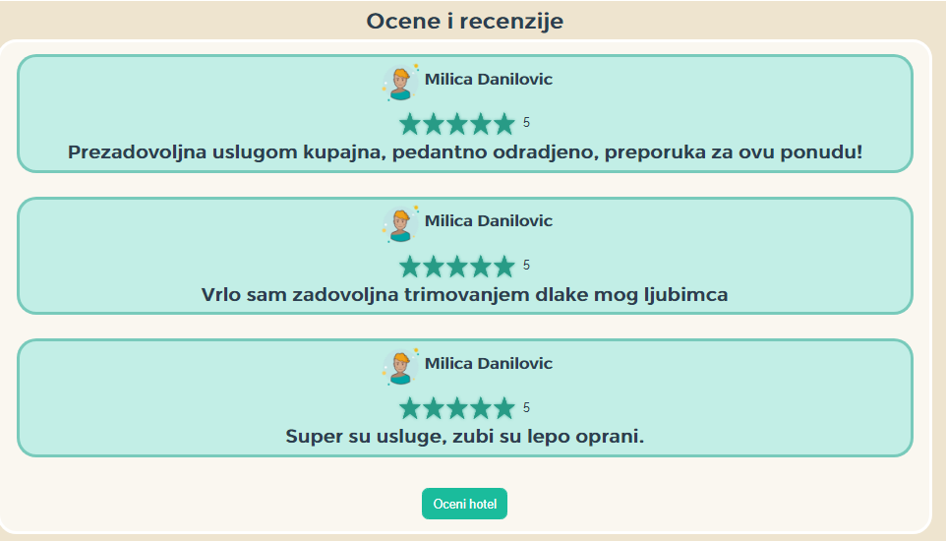

Slika 10 –Recenzije mušterija

Klikom na dugme ‘*Oceni hotel*’ mušteriji se otvara forma za dodavanje komentara i ocene hotela.

Klikom na dugme *‘Postavi ocenu’* postavlja se recenzija i osvežava se stranica sa ocenama i recenzijama.

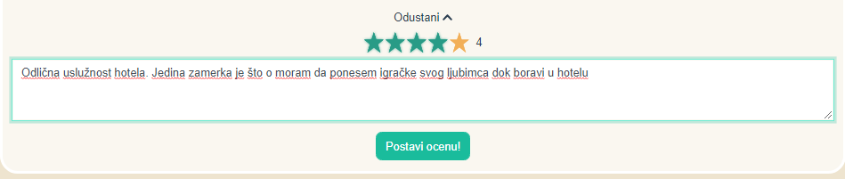

Slika 11 –Forma za postavljanje recenzije

Mušterija sa svoje početne stranice može otići na stranicu ‘*Pitanja*’ gde ima mogućnost da postavi pitanja u vezi usluga koje hotel pruža.

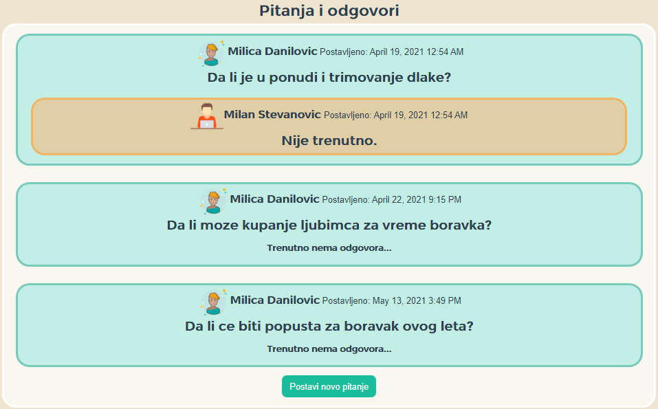

Slika 12 –Pitanja mušterija

Klikom na dugme ‘*Postavi novo pitanje*’ mušteriji se otvara forma za postavljanja novog pitanja. Klikom na dugme *‘Pitaj*’ postavlja se pitanje i osvežava se stranica sa pitanjima.

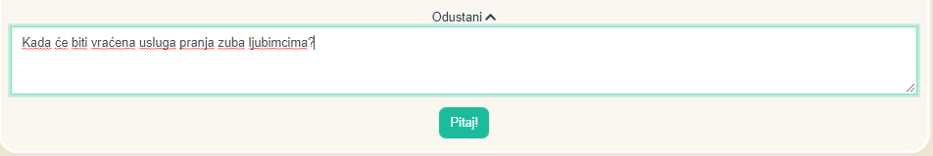

Slika 13 –Forma za postavljanje pitanja

Na početnoj stranici, klikom na dugme ‘*Nova rezervacija*’ mušteriji se prikazuje forma za kreiranje nove rezervacije usluga hotela.

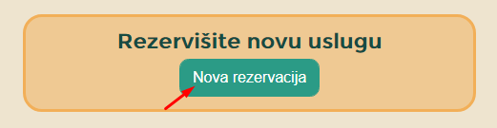

Slika 14 –Dugme za novu rezervaciju

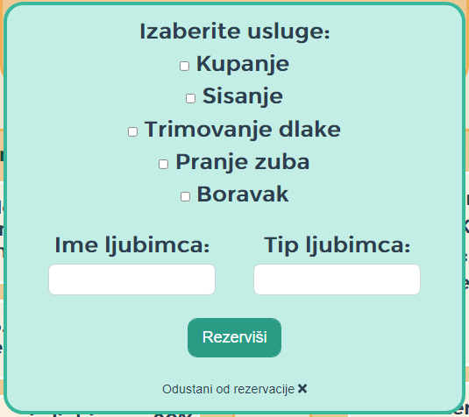

Slika 15 –Forma za kreiranje nove rezervacije

Da bi se kreirala nova rezervacija, mušterija je u obavezi da izabere bar jednu uslugu i popuni polja za ime i tip svog ljubimca.

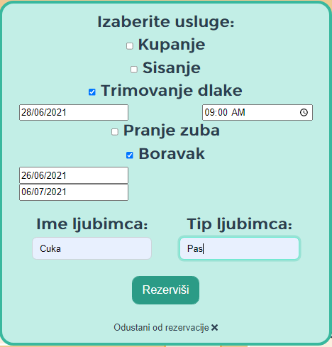

Slika 15 –Forma za kreiranje nove rezervacije, primer

Klikom na dugme ‘*Rezerviši*’ mušterija je rezervisala uslugu/e. Odabirom ‘*Odustani od rezervacije*’ mušterija može da obustavi rezervaciju usluga.

Na početnoj stranici u delu *‘Lista rezervacija’* mušterija ima uvid u sve podnete rezervacije za svoje kućne ljubimce.

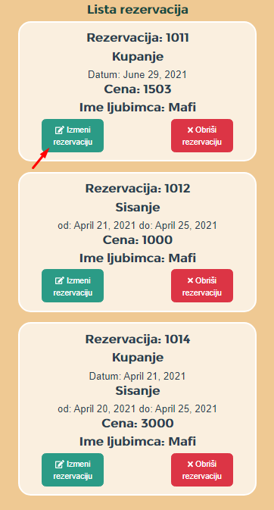

Slika 16 –Lista rezervacija mušterije

Mušterija ima opciju da obriše ili da izmeni rezervaciju, ako rezervacija nije u fazi izvršenja. Odabirom ‘*Izmeni rezervaciju*’ mušteriji se otvara forma za izmenu podataka rezervacije. U suprotnom, mušteriji izlazi poruka da nije dozvoljena izmena te rezervacije. U formi, mušterija može da promeni uslugu, kao i njen termin. Klikom na dugme ‘*Izmeni*’ mušterija menja rezervaciju. U slučaju da se predomisli, može da odustane od izmene klikom ‘*Odustani od rezervacije*.

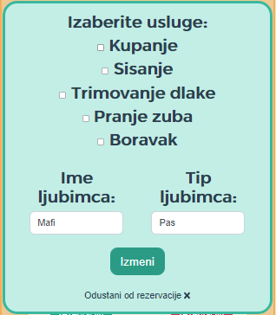

Slika 16 –Forma za izmenu rezervacije

# Lični profil korisnika

U okviru stranice lični profil, prijavljeni korisnik (mušterija ili radnik) može pristupiti svim svojim ličnim podacima. Pristup profilu je omogućen odabirom ‘*Moj profil*’ u navigacionom panelu na vrhu stranice.

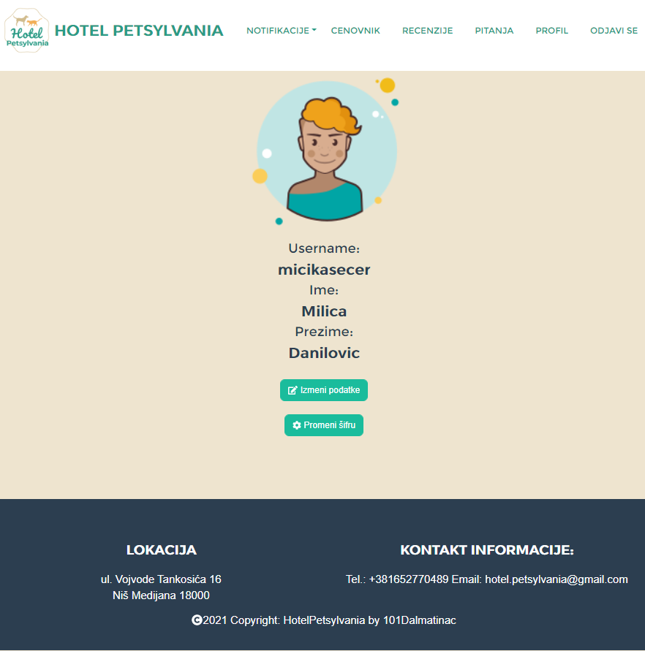

Slika 16 –Profil korisnika tipa mušterije

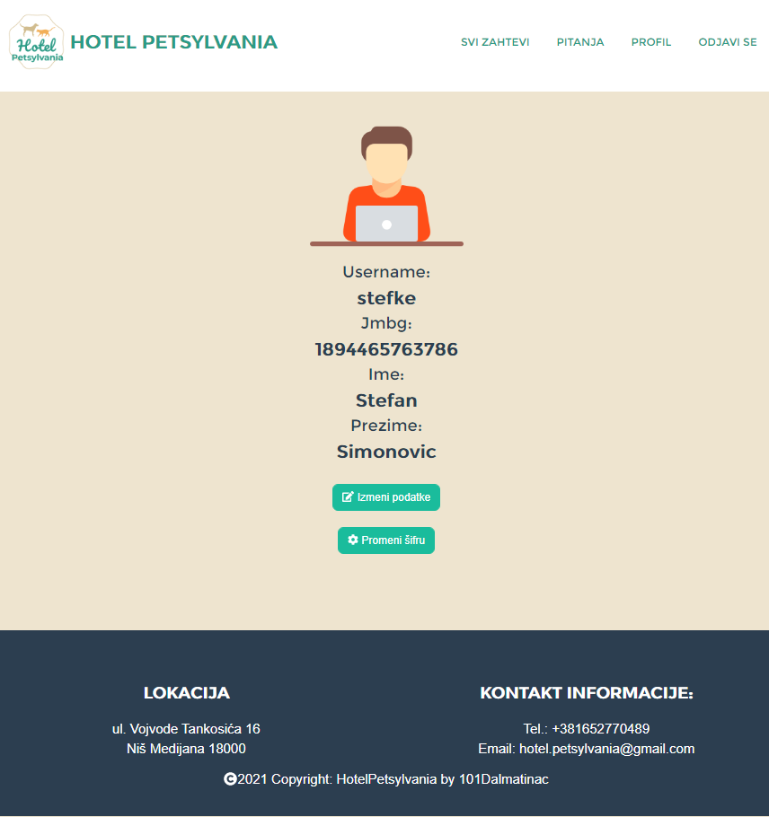

Slika 17 –Profil korisnika tipa radnik

Korisnik osim što može da pregleda svoje lične podatke, ima opciju i da ih izmeni odabirom ‘*Izmeni podatke*’ i/ili *‘Promeni šifru’.* Izmena je moguća samo za one podatke koji ne moraju da budu jedinstveni prilikom registrovanja. Takođe je moguće odustati od izmene podataka. Klikom na dugme ‘*Sačuvaj*’, izmenjeni podaci se čuvaju u bazi, stranica se osvežava i prikazuju se novi podaci.

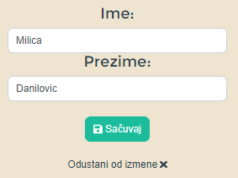

Slika 18 –Izmena podataka korisnika

Odabirom opcije *‘Promeni šifru’* korisnik može da promeni svoju staru šifru. Zbog sigurnosti podataka i profila, potrebno je da korisnik unese svoju trenutnu šifru i svoju novu šifru. Korisnik može odustati od ove izmene odabirom opcije *‘Odustani od izmene šifre*’.

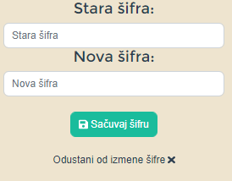

Slika 19 –Izmena šifre korisnika

# Radnik korisnik

U ovom poglavlju će biti opisano koje sve mogućnosti aplikacija pruža korisniku koji je na nju prijavljen preko naloga radnika.

## Početna stranica radnika hotela

Kada se korisnik prijavi kao radnik, prikazuje mu se njegova početna stranica.

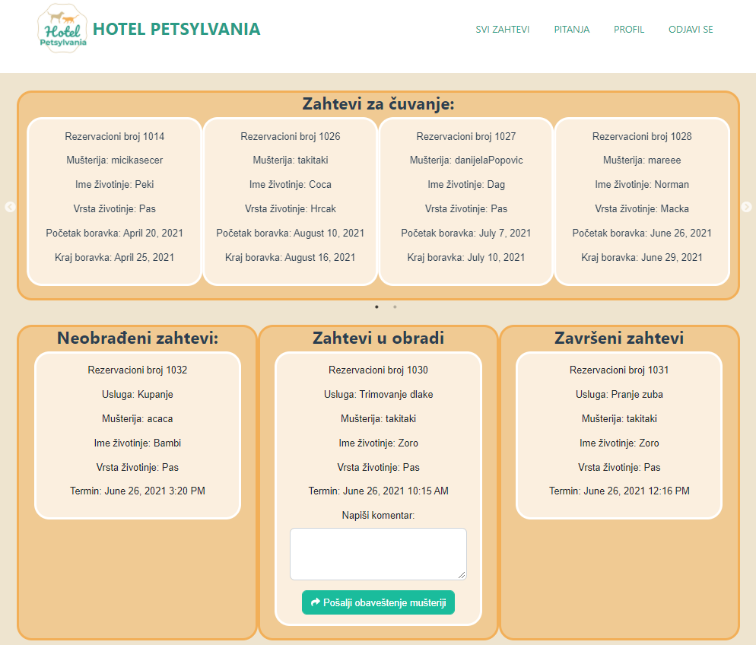

Slika 20 – Početna stranica radnika

Radnik na svojoj početnoj stranici može videti listu svih podnetih zahteva za čuvanje kućnih ljubimaca. Takođe, može videti listu svih neobrađenih zahteva za jednokratne usluge za taj dan kada se prijavi.

U odeljku za listu zahteva za čuvanje, radnik ima uvid u datum početka i kraja boravka određenog kućnog ljubimca, kao i osnovne informacije o njemu. Time, radnici hotela u svakom trenutku su upućeni i informisani o svim kućnim ljubimcima koji su u hotelu i o kućnim ljubimcima koji treba da dođu hotel na čuvanje.

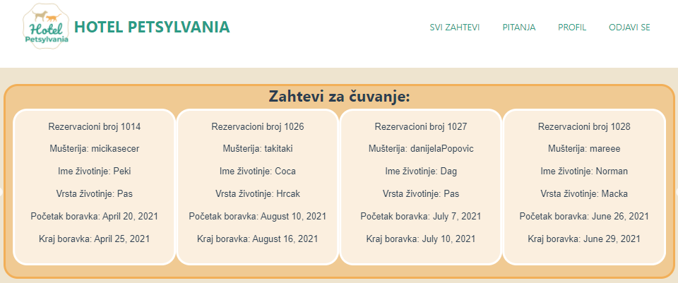

Slika 21 – Zahtevi za čuvanje

Radnik iz liste ‘*Neobrađeni zahtevi*’ može da izabere zahtev koji želi da izvrši prevlačenjem izabranog zahteva u odsek ‘*Zahtevi u obradi*’. Time taj zahtev više nije dostupan ostalim radnicima. Kada završi sa izradom zahteva, radnik mora da prevuče zahtev u odeljak ‘*Završeni zahtevi*’ kako bi se zahtev označio kao obrađen. Pre prebacivanja zahteva u taj odeljak, radnik može da pošalje obaveštenje mušteriji da je njihov zahtev završen (uspešno ili neuspešno) i po želji da pošalje komentar na ponašanje njihovog kućnog ljubimca tokom tretmana.

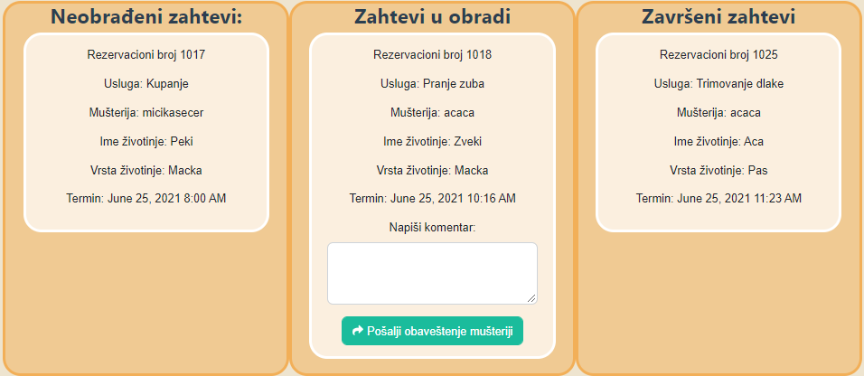

Slika 22 –Proces izvršenja zahteva

U navigacionom panelu na vrhu stranice, radnik može klikom na *‘Svi zahtevi*’ da ode na stranicu gde su mi prikazani zahtevi čuvanja i zahtevi jednokratnih usluga zajedno. Ima opciju za filtriranje svih zahteva po tipu životinje, to tipu usluge i po broju rezervacije usluge.

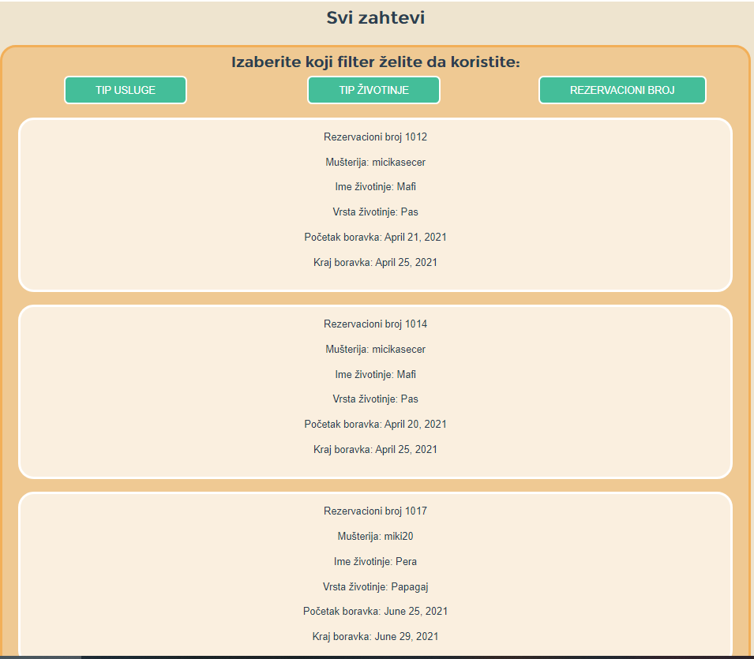

Slika 23 –Svi zahtevi

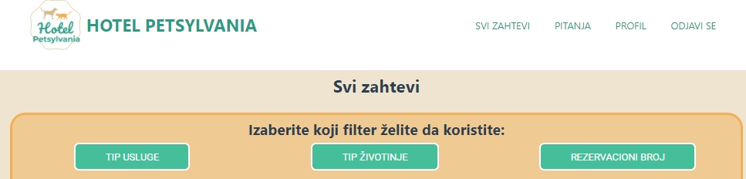

Slika 24 –Filtriranje zahteva

Ako radnik izabere filtriranje po tipu usluge, pojaviće mu se odeljak za biranje usluge po kojoj će se filtriranje izvršiti. Radnik može izabrati uslugu pomoću padajuće liste. Filtriranje se vrši klikom na ‘*Pretraži*’.

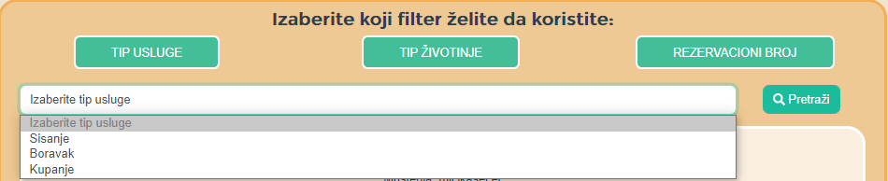

Slika 24 –Filtriranje zahteva to tipu usluge

Ako radnik izabere filtriranje po tipu životinje, pojaviće mu se odeljak za biranje životinje po kojoj će se filtriranje izvršiti. Radnik može izabrati životinju pomoću padajuće liste. Filtriranje se vrši klikom na ‘*Pretraži*’.

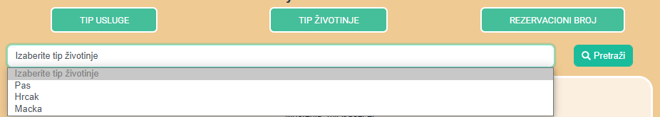

Slika 25 –Filtriranje zahteva to tipu životinje

U slučaju da radnik izabere filtriranje po rezervacionom broju, pojaviće mu se odeljak za biranje rezervacionog broja po kojem će se filtriranje izvršiti. Radnik može izabrati rezervacioni broj zahteva popunjavanjem odeljka ‘*Rezervacioni broj...*’. Filtriranje se vrši klikom na ‘*Pretraži*’.

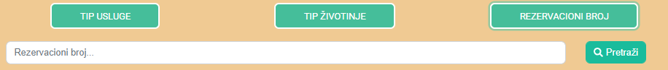

Slika 26 –Filtriranje zahteva to rezervacionom broju zahteva

Radnik sa svoje početne stranice može otići na stranicu *‘Pitanja*’ gde ima mogućnost da odgovori na postavljena pitanja mušterija.

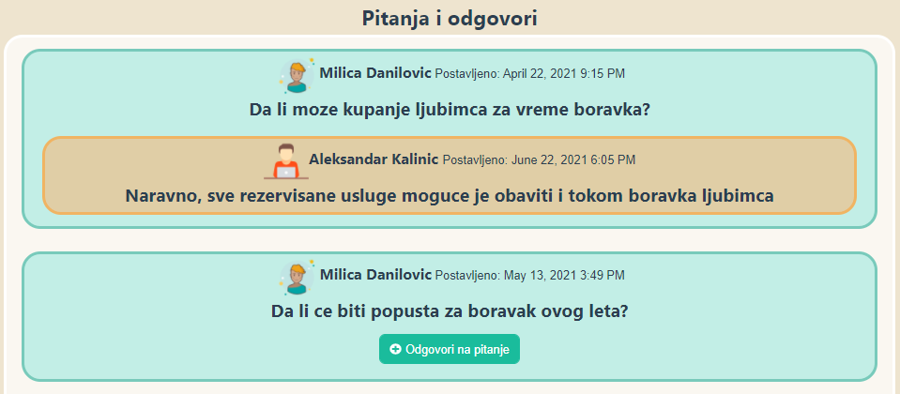

Slika 27 –Pitanja mušterija i odgovor radnika

Klikom na dugme *‘Odgovori na pitanje*’ radniku se otvara forma za postavljanje odgovora na izabrano pitanje. Klikom na *‘Postavi odgovor*’ odgovor se postavlja na izabrano pitanje i osvežava se stranica.

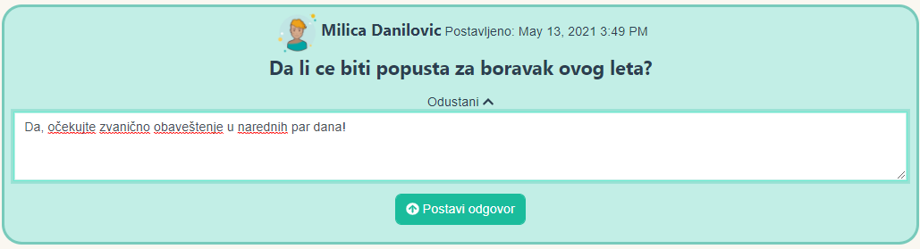

Slika 28 –Forma za postavljanje odgovora na pitanje

Radnik u navigacionom panelu ima opciju da ode na stranicu svog profila. (Pogledati poglavlje **7. Lični profil korisnika**).

# Administrator korisnik

U ovom poglavlju će biti opisano koje sve mogućnosti aplikacija pruža korisniku koji je na nju prijavljen preko naloga administratora.

## Početna stranica admina hotela

Kada se korisnik prijavi kao administrator, prikazuje mu se njegova početna stranica.

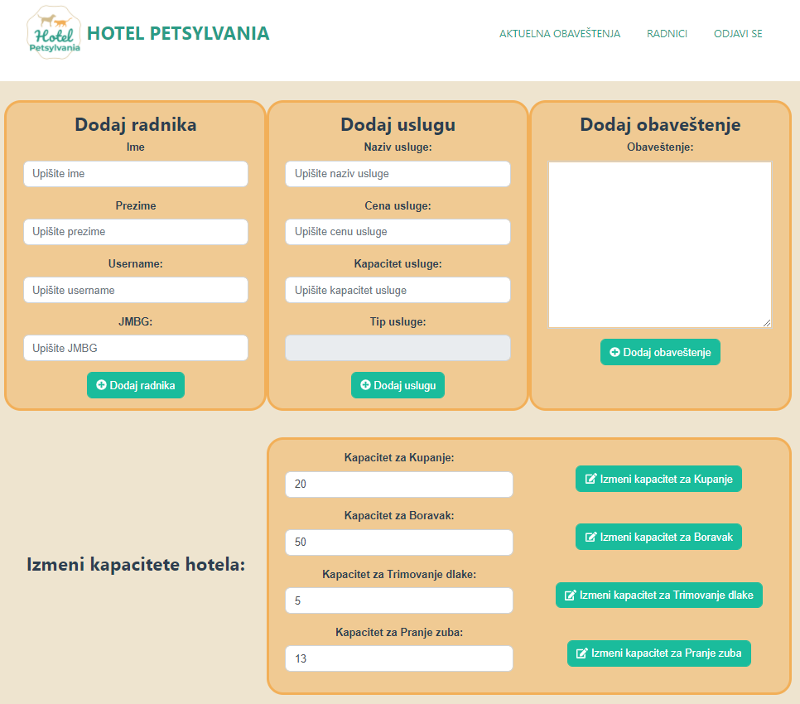

Slika 29 –Početna stranica admina

Administratou hotela na svojoj početnoj stranici su dostupne funkcionalnosti kao što su dodavanje novog radnika, dodavanje nove usluge, dodavanje aktuelnog obaveštenja, izmena kapaciteta hotela, uvid u trenutne ponude svih usluga i listu deaktiviranih usluga.

Administrator hotela je u obavezi da doda novog radnika hotela, odnosno da mu napravi profil kako bi se zabranila mogućnost da bilo koja osoba napravi nalog kao radnik. U formi za dodavanje novog radnika, admin mora da popuni sva prikazana polja. Klikom na dugme *‘Dodaj radnika*’ novi radnik se dodaje u bazu hotela.

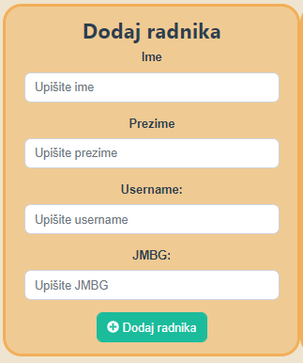

Slika 30–Forma za dodavanje novog radnika

U formi *‘Dodaj uslugu*’ admin može da doda novu uslugu hotela. Obavezno je popunjavanje svih polja. Klikom na dugme *‘Dodaj uslugu*’ nova usluga je dodata.

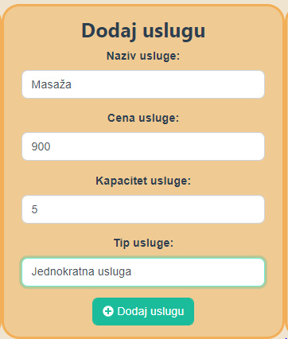

Slika 31–Forma za dodavanje nove usluge hotela

Administrator je takođe zadužen za dodavanje zvaničnog obaveštenja hotela. Dodavanje obaveštenja je moguće preko forme *‘Dodaj obaveštenje*’. Klikom na dugme *‘Dodaj obaveštenje*’ novo obaveštenje je dodato.

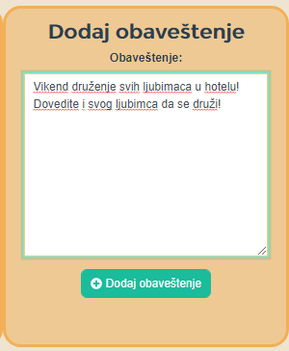

Slika 32–Forma za dodavanje zvaničnog obaveštenja hotela

Admin na svojoj početnoj stranici ima mogućnost izmene kapaciteta svih usluga hotela. Admin u polju za kapacitet konkretne usluge može upisati novu vrednost kapaciteta koja će biti izmenjena klikom na dugme *‘Izmeni kapacitet <naziv usluge>*’.

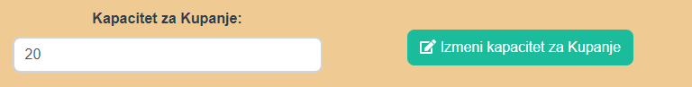

Slika 33–Forma za menjanje kapaciteta konkretne usluge

Takođe, adminu na početnoj stranici je omogućen uvid u trenutne usluge hotela. Admin može da promeni cenu usluga, da ih deaktivira ili da ih obriše.

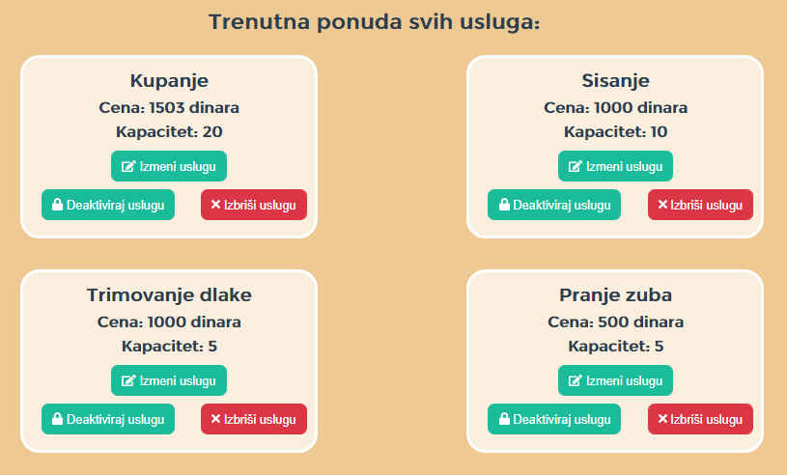

Slika 34–Prikaz svih trenutnih ponuda usluga

Kada admin klikne na *‘Izmeni uslugu*’ otvara mu se polje za izmenu cene izabrane usluge. Admin menja cenu usluge upisom move cene u prikazano polje i odabirom *‘Primeni cenu*’ se ažurira cena usluge. U slučaju da se predomisli, može odustati od izmene odabirom *‘Odustani od izmene*’.

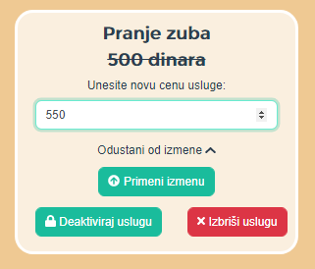

Slika 35–Forma za promenu cene izabrane usluge

Ako admin odluči da povuče ponudu za neku uslugu, to može odraditi klikom na dugme *‘Deaktiviraj uslugu*’. Tada ponuda više nije moguća za rezervaciju. Sve deaktivirane usluge su prikazane na početnoj stranici admina u odeljku *‘Deaktivirane usluge*’.

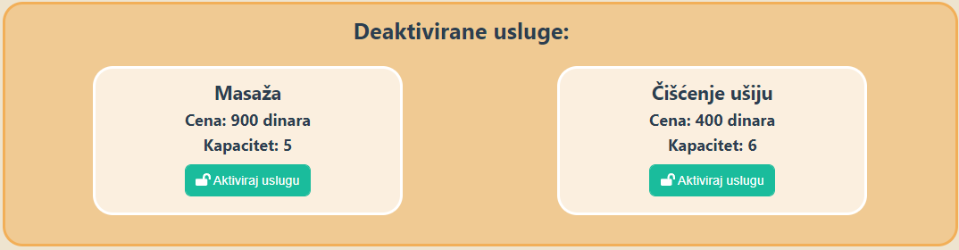

Slika 36–Odeljak za deaktivirane usluge

Kada admin odluči da deaktiviranu uslugu ponovo vrati u ponude hotela, može to odraditi klikom na dugme *‘Aktiviraj uslugu*’.

U navigacionom panelu na početnoj stranici admin može da ode na stranicu sa svim aktuelnim obaveštenjima hotela klikom na *‘Aktuelna obaveštenja*’. Na toj stranici su izlistana sva obaveštenja i adminu je omogućeno da izbriše izabrano obaveštenje klikom na dugme *‘Izbriši obaveštenje*’.

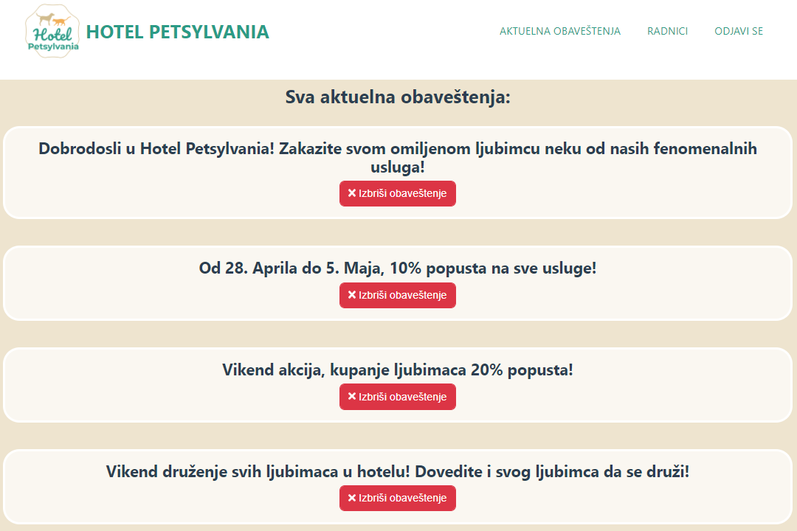

Slika 37–Odeljak za deaktivirane usluge

Takođe, u navigacionom panelu admin može da ode na stranicu sa izlistanim svim zapošljenima hotela odabirom *‘Radnici*’. Na toj stranici admin ima mogućnost da otpusti odabranog radnika i time mu zabrani pristup aplikaciji kao korisnik tipa radnika. To je moguće klikom na dugme *‘Otpusti radnika*’.

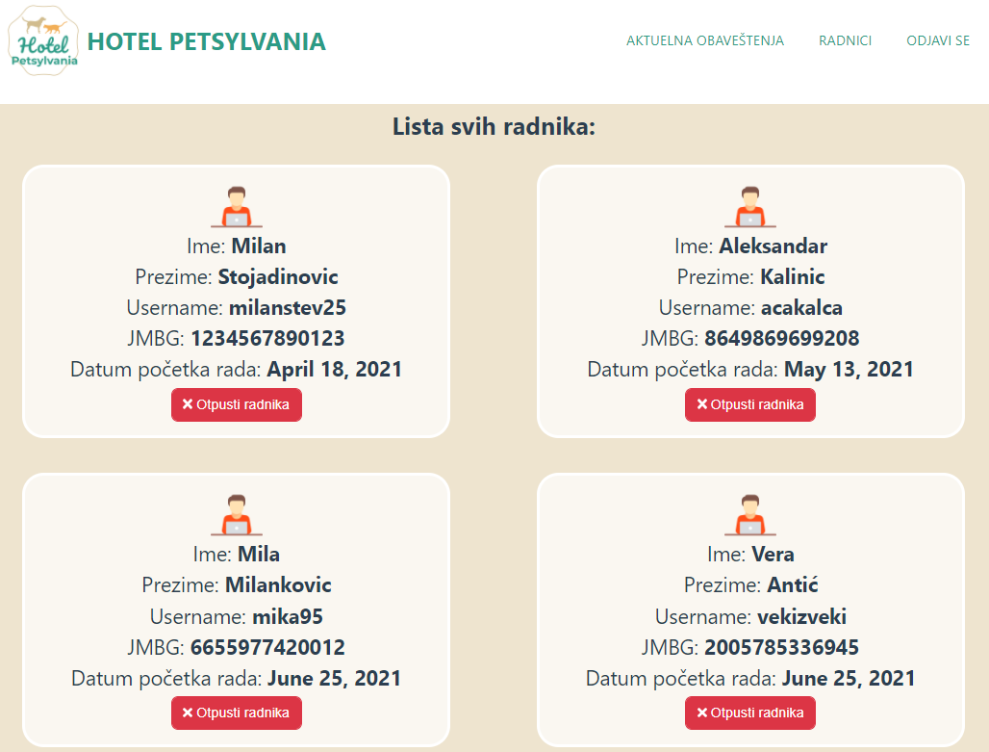

Slika 38–Stranica sa listom svih radnika hotela